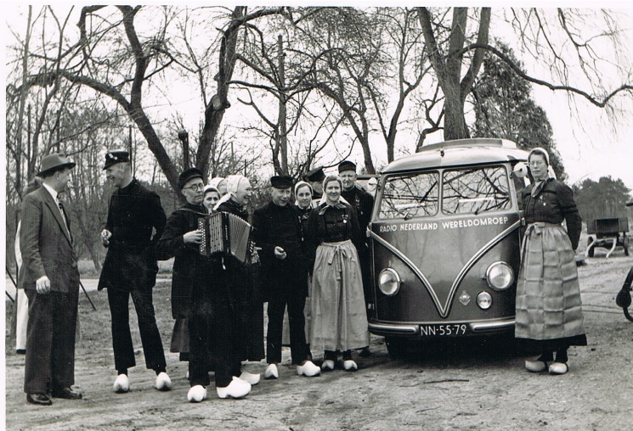
Taak 3
Foto Opdracht :
‘Iedere foto vertelt een verhaal’
“mijn man is niet goed, kan de dokter komen”

- Zoek een foto uit waar jij iets over kunt vertellen.
Dat mag van alles zijn: je familie, vriend of vriendin, vakantie, paard, hond ,poes, huis, hobby, sport enz.

- Bestudeer de, voor jou onbekende, foto en probeer daar wat over te vertellen.
Wat is er op de foto te zien? Als er één of meer mensen op staan, wie zijn het? Hoe kijken de mensen die erop staan? Wat is hun lichaamshouding? Wat is de naam van land, stad of dorp? Wanneer is de foto gemaakt, tijd van het jaar? Door wie en waarom? Iets anders?
- Zoek een foto wat te maken heeft met het vak doktersassistent.
Wat staat er op de foto. Waarom heb je deze foto uitgezocht? Wat vertelt deze foto jou? In het vak PRS leer je denken in toestandsbeelden. Wat betekent denken in toestandsbeelden?

- Geef een korte presentatie over de beide foto’s aan je groep.

- Reflectie:
Wat heb je geleerd in deze opdracht?
Hoe kan je de kennis gebruiken in je rol als doktersassistent?

